## Урок 9–10. Арифметические операции и выражения. Переменные и константы в выражениях. Стандартные функции. PEP8

Выполнил Широнин Максим Вадимович

**Задание 1**

На уроках математики ранее Вы встречали задачи, связанные с различными характеристиками объектов. Мы предлагаем вам решить одну из наиболее простых – напишите программу, которая для введённых целочисленных границ отрезка числовой прямой, находит его длину.

|  |  |
| --- | --- |
| **Ввод** | **Вывод** |
| 5  7 | 2 |
| -3  4 | 7 |

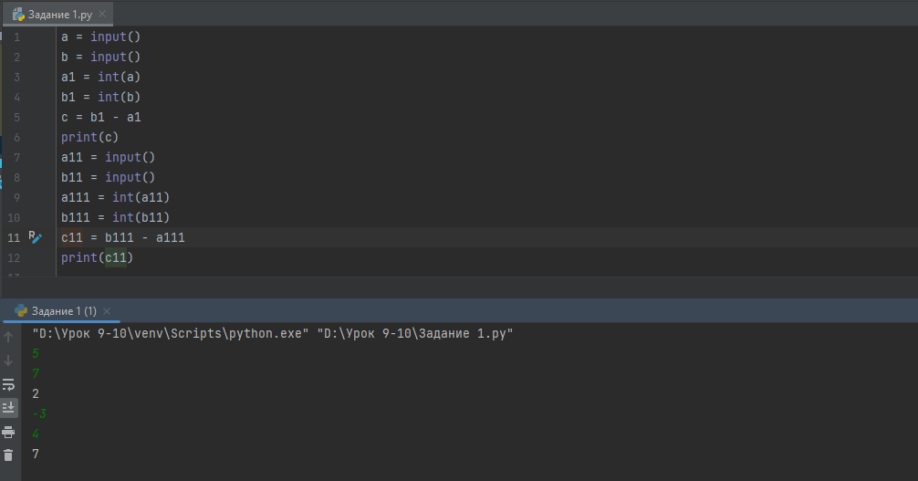

**Задание 2**

Предположим, что в каждой целочисленной точке числовой прямой расположена булочная. И один Юный Любитель Пирожков направляется из пункта A в пункт B. Если он окажется около булочной – он обязательно в неё зайдет и купит пирожок. Помогите ответить на вопрос – сколько пирожков съест Юный Любитель?

|  |  |
| --- | --- |
| **Ввод** | **Вывод** |
| 2  9 | 8 |
| 2  3 | 2 |

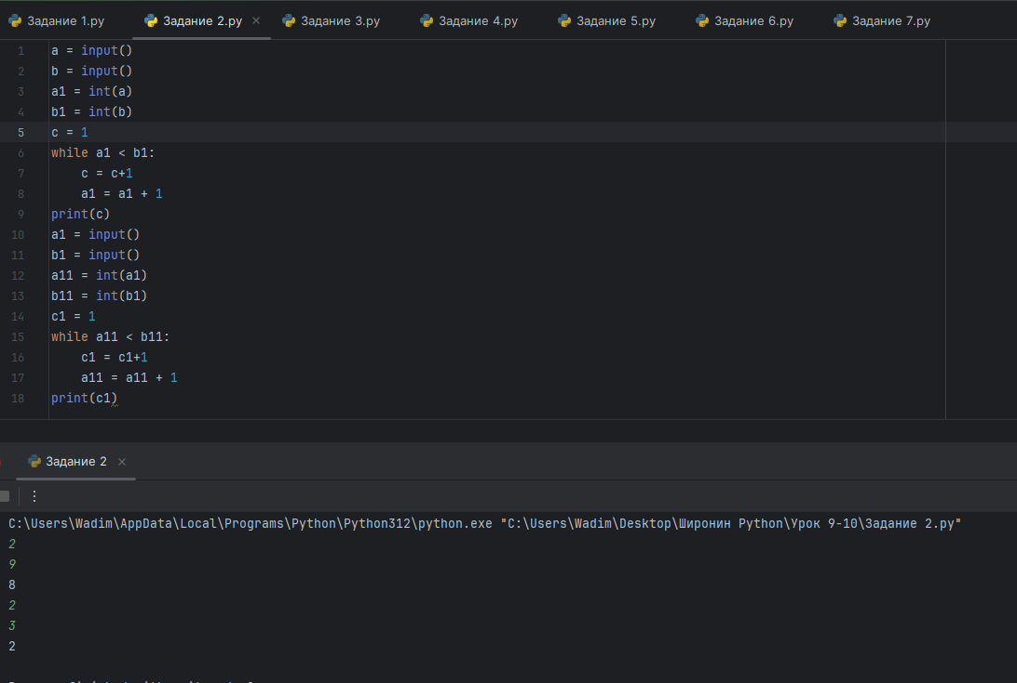

**Задание 3**

Женя и Саша очень любят наблюдать за тем, что происходит на числовой прямой и периодически туда поглядывают. У них есть игра: если при рассмотрении числовой прямой они замечают Юного Любителя Пирожков в пункте с чётным номером, то побеждает Женя, иначе – побеждает Саша. Вы знаете, где сейчас находится Юный Любитель Пирожков, ответьте, кто победит, если Женя и Саша взглянут на числовую прямую. Если должен победить Женя – программа должна вывести 1, иначе – 0.

|  |  |
| --- | --- |
| **Ввод** | **Вывод** |
| 5 | 0 |
| 12 | 1 |

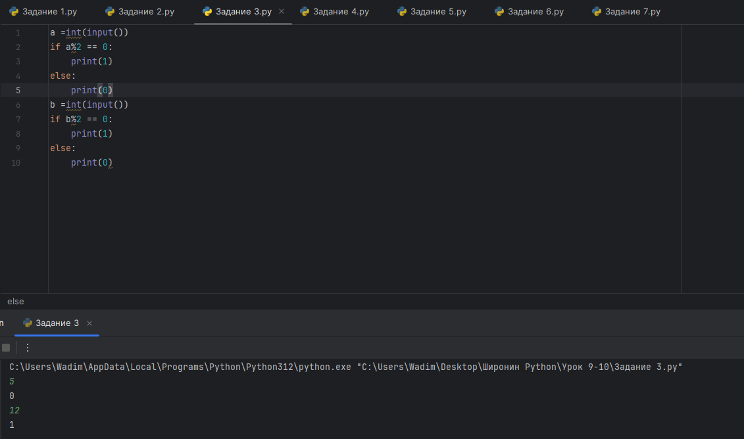

**Задача 4**

Напишите программу, которая бы позволяла рассчитать оплату отправки телеграммой введенного текста. В телеграмме необходимо платить за каждый символ *p* у.е. Программа должна принимать в первой строке число *p* – количество у.е. за каждый символ; во второй строке – сообщение телеграммы.

|  |  |
| --- | --- |
| **Ввод** | **Вывод** |
| 5  Привет! | 35 |
| 1  Это моя первая телеграмма! | 26 |

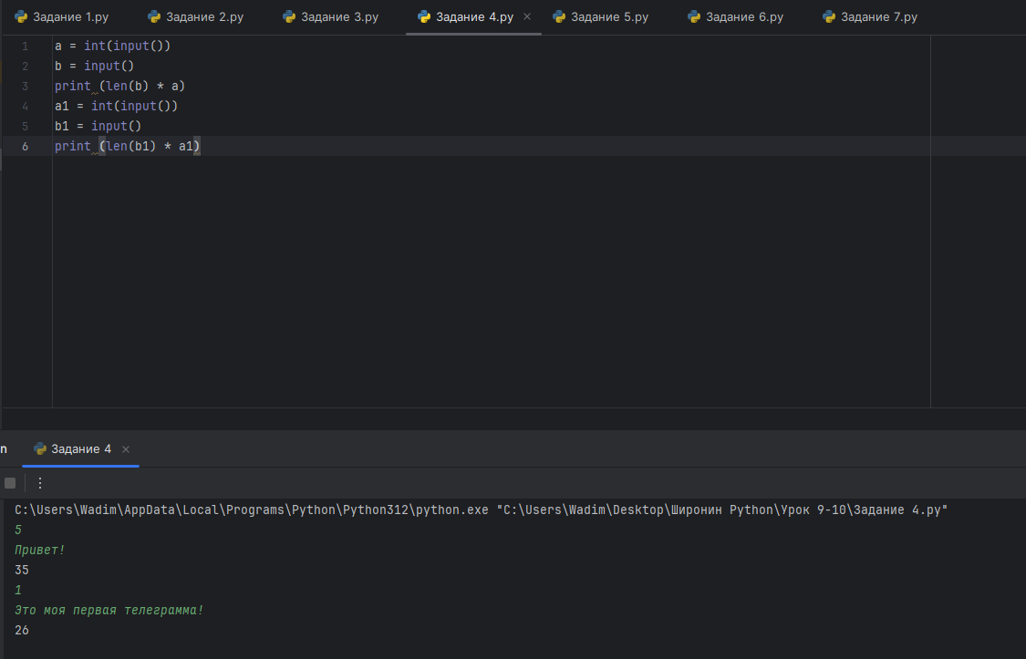

**Задача 5**

Введите с клавиатуры 2 слова через пробел и выведите 2 строки вида:

Слово [первое слово] имеет длину [длина первого слова].  
Слово [второе слово] имеет длину [длина второго слова].

|  |  |
| --- | --- |
| **Ввод** | **Вывод** |
| кошка  собака | Слово кошка имеет длину 5.  Слово собака имеет длину 6. |

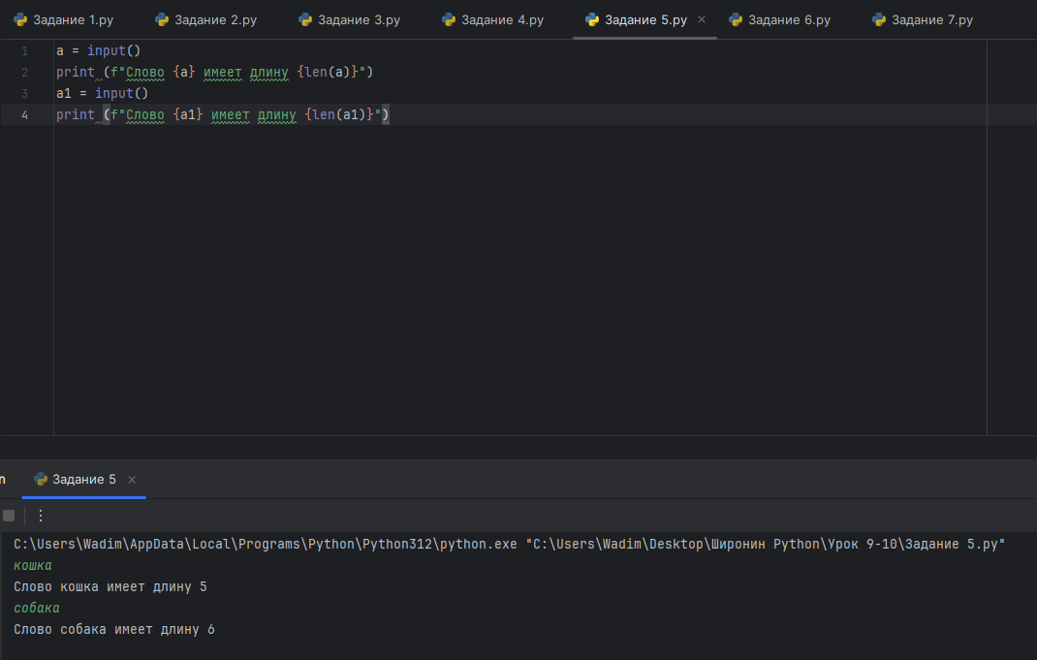

**Задание 6 (*)**

Юный Любитель Пирожков зафиксировал закономерность: в каждой булочной с чётным номером пирожки вкуснее, чем в булочных с нечётными номерами. Помогите выяснить, с каким номером будет следующая булочная, в которой Юный Любитель сможет отведать наиболее вкуснее пирожки, при условии, что Вы знаете, где он находится сейчас, а так же, что он двигается по увеличению нумерации булочных.

|  |  |
| --- | --- |
| **Ввод** | **Вывод** |
| 3 | 4 |
| 10 | 12 |

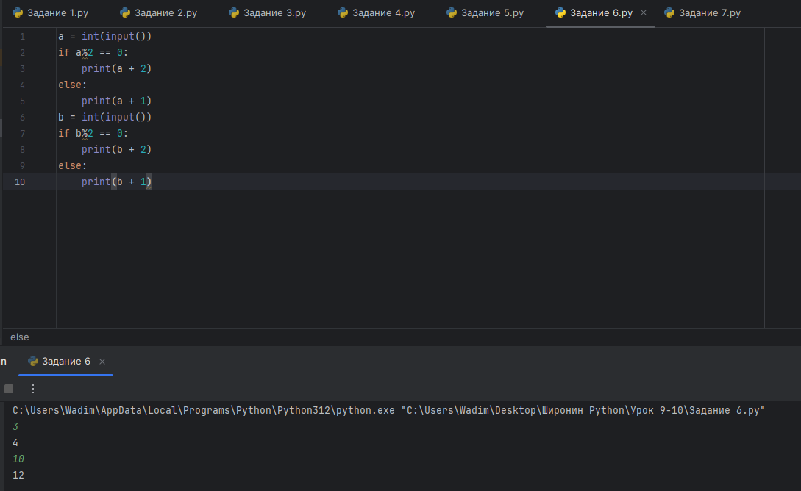

**Задание 7 (*)**

У Жени и Саши есть ещё одна игра: когда они встречают какое-нибудь целое неотрицательное число где-нибудь на улице или в книге, то побеждает Женя в том случае, если количество сотен (второй разряд числа) превосходит количество десятков (первый разряд числа), во всех остальных случаях побеждает Саша. Вам известно целое неотрицательное число, помогите узнать, кто победит, если это число встретится ребятам. Если победит Женя, выведите `True`, если Саша – `False`.

|  |  |
| --- | --- |
| **Ввод** | **Вывод** |
| 123 | False |
| 321 | True |
| 5 | False |

